◇┳┳┳┳┳┳┳┳┳┳┳┳┳┳┳┳┳┳┳┳┳┳┳┳┳┳┳┳┳┳┳┳┳┳┳┳┳┳┳┳┳┳┳┳┳┳◆

**食科協かわら版　No.465　（2024年度No.40）**　 　2024/10/11

食の行政情報ならびに食中毒情報をお伝えする食科協のメールマガジン

食中毒情報は１回限り　行政情報は原則2回の掲載で削除します

新しいものは*NEW*マークがついております　期限設定のある記事は　期限終了まで掲載

**青字をスクロール　Ctrlキーを押しながらクリック　もしくは右クリックでハイパーリンクを開く**

◇┻┻┻┻┻┻┻┻┻┻┻┻┻┻┻┻┻┻┻┻┻┻┻┻┻┻┻┻┻┻┻┻┻┻┻┻┻┻┻┻┻┻┻┻┻┻◆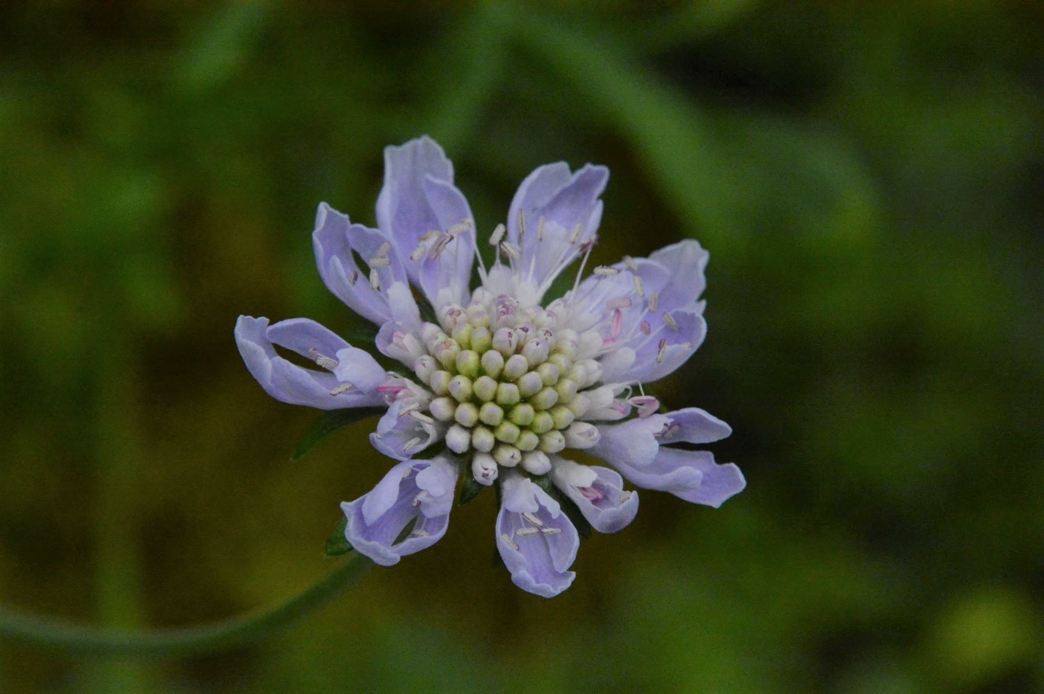

**マツムシソウ**

|  |  |
| --- | --- |
| **目次** | **ページ** |
| 1. **食科協関係** | **2** |
| 1. **厚生労働省関係** | **2-4** |
| **3****食品安全委員会関係** | **4-6** |
| **4****農水省関係** | **6-13** |
| **5****消費者庁関連****リコール情報** | **14-17** |
| **6****食中毒・感染症**  **細菌性食中毒→ウイルス性食中毒→寄生虫→自然毒→感染症→違反品の回収→他**  **各項目発生順で記載　菌種については月により掲載位置が変動しています** | **17-33** |

1. **食科協関係**

10月04日　 かわら版464号を発行・かわら版ニュース＆トピックス451号を発行

10月04日　 ニュースレター253号発行

10月11日　 かわら版465号を発行・かわら版ニュース＆トピックス452号を発行

**２.****厚生労働省関係**　<https://www.mhlw.go.jp/index.html>

**★***Link***傍聴・参加が可能な審議会等の会議一覧　ご案内しきれないときもございます**<https://www.mhlw.go.jp/topics/event/open_doors.html>

**★***Link***副反応疑い報告の状況について（とても詳しい資料です）**

**厚生科学審議会 (予防接種・ワクチン分科会 副反応検討部会)**

<https://www.mhlw.go.jp/stf/shingi/shingi-kousei_284075.html>

**■石綿対策に係る全国一斉パトロールを実施します　2024/9/30**

<https://www.mhlw.go.jp/stf/newpage_43823.html>

　　厚生労働省は、国土交通省、環境省と合同で、石綿対策に係る全国一斉パトロールを令和６年10月頃～11月頃まで実施します。

　石綿含有建材を使用する建築物等の解体工事等が、今後増加することが想定される中、令和５年10月1日から、建築物および船舶（鋼製の船舶に限る）の石綿含有の事前調査については、厚生労働大臣が定める資格者が行うことが義務付けられました。また、工作物の解体等の事前調査についても、令和８年１月１日以降着工の工事から有資格者による実施が義務付けられます。解体工事に伴う石綿等の粉じんの発散の防止など、これまで以上に現場における法令の遵守徹底が重要になっています。

　このため、厚生労働省では、石綿対策に係る全国一斉パトロールを実施し、労働者への石綿等のばく露防止対策の徹底や再生砕石への石綿含有産業廃棄物の混入防止の徹底について国土交通省、環境省と連携し、現場指導や監視の徹底を図ります。

【概要】

１．実施期間　　令和６年10月頃～11月頃まで

　　　　　　　　※上記は概ねの期間であり、都道府県・市区町村により実施期間は異なります。

　　２．実施機関　　各都道府県労働局の労働基準監督署が、各都道府県および特定行政庁の建設リサイクル法担当部局および環境部局と合同で実施

３．実施内容

【労働基準監督署】労働安全衛生法、石綿障害予防規則の遵守状況の確認および周知徹底

【建設リサイクル法担当部局】建設リサイクル法の遵守状況の確認および周知徹底

【環境部局】廃棄物処理法、大気汚染防止法およびフロン排出抑制法の遵守状況の確認および周知徹底

**■***NEW***食品中の放射性物質の検査結果について（１４１３報）　2024/10/8**

<https://www.mhlw.go.jp/stf/newpage_43989.html>

　２　緊急時モニタリング又は福島県の検査結果

※ 基準値超過 １件

　　　No. 480 福島県　　 牛肉　　　　　（Cs ： 120 Bq / kg )　浅川町

**■食品中の放射性物質の検査結果について（１４１２報）　2024/10/1**

<https://www.mhlw.go.jp/stf/newpage_43890.html>

**■食品中の放射性物質の検査結果について（１４１１報）　2024/9/24**

<https://www.mhlw.go.jp/stf/newpage_43739.html>

**■***NEW***食品安全情報（微生物）No.20 2024（2024.10.02）2024/10/2**

<http://www.nihs.go.jp/dsi/food-info/foodinfonews/2024/foodinfo202420m.pdf>

**目次**

**【世界保健機関（WHO）】**

1. 各国における医療活動および緊急時対応を強化するための世界保健機関（WHO）の取り組みに日本が貢献

**【米国疾病予防管理センター（US CDC）】**

1. カンタロープメロンに関連して複数州にわたり発生したサルモネラ（*Salmonella* Sundsvall および *S.* Oranienburg）感染アウトブレイク（2024年1月19日付最終更新）

**【カナダ公衆衛生局（PHAC）】**

1. 公衆衛生通知：ヤモリに関連して発生しているサルモネラ（Salmonella Muenchen）感染アウトブレイク（2024年9月27日付初発情報）

2. 公衆衛生通知：Malichita ブランドおよびRudyブランドのカンタロープメロンに関連して発生したサルモネラ（*Salmonella* Soahanina、*S.* Sundsvall、*S.* Oranienburgおよび*S.* Newport）感染アウトブレイク（2024年1月29日付最終更新）

**【欧州疾病予防管理センター（ECDC）】**

1. リステリア症 － 2022年次疫学報告書

**【欧州委員会健康・食品安全総局（EC DG-SANTE）】**

1. 食品および飼料に関する早期警告システム（RASFF：Rapid Alert System for Food and Feed）

**【欧州食品安全機関（EFSA）】**

**1. フードチェーンにおいて計画的に使用される微生物の全ゲノムシークエンシング（WGS）解析の要件に関する欧州食品安全機関（EFSA）の声明**

**【ドイツ連邦リスクアセスメント研究所（BfR）】**

1. バーベキューによる食品由来感染症および健康に有害な物質の生成を防ぐための方法

**【ProMED-mail】**

1.コレラ、下痢、赤痢最新情報（53）（ 52）（ 51）（ 50）（ 49）（ 48）（ 47）（ 46）（ 45）（ 44）

**■***NEW***食品安全情報（化学物質）No.20　2024（2024.10.02）　2024/10/2**

<http://www.nihs.go.jp/dsi/food-info/foodinfonews/2024/foodinfo202420c.pdf>

**＜注目記事＞**

**【EC】欧州委員会が食品安全警告と農業食品偽装の調査に関する2023年次報告書を公表**

**【FSA/FSS】 FSAとFSSは食品偽装に対して企業を支援し消費者を保護するための戦略評価を公表**

欧州委員会（EC）が「警戒協力ネットワーク」（ACN）に関する2023年次報告書を公表した。また、英国食品基準庁（FSA）とスコットランド食品基準局（FSS）が食品犯罪戦略評価2024を公表した。

**＊ポイント：** 両報告書とも定期的に公表されているもので、欧州諸国における食品にかかわる違反事例や食品偽装の概要を知ることができます。今回のEC報告書で特記されていたのが「トウモロコシ粉スナックに含まれるカプサイシノイド：激辛チップチャレンジ」と「食品中のカンナビノイド」の問題でした。前者の激辛チップトルティーヤは国際的に流行した製品で、2023年9月に米国で子供の死亡事故が発生したことから大きな問題となり、各国でリコールの対象にもなりました。

**【EC】 欧州委員会は、人の健康と環境を守るため、PFAS化学物質のサブグループの使用を制限する**

ECは、REACH規則のもと、ウンデカフルオロヘキサン酸（PFHxA）、その塩類及びPFHxA関連物質の使用を制限するための新たな措置を採択した。対象は消費者用繊維製品、食品接触物質、防水スプレーなどの消費者用混合製品、化粧品、一部の泡消化剤などである。本規制は欧州化学品庁の化学的評価に基づきREACH規則のもとECが講じた措置であり、欧州5カ国による2023年の提案を受けて現在評価が進められている全PFASを対象とする規制とは異なるものである。

**＊ポイント：** 新たなPFHxA規制の適用範囲のうち食品に関連する製品は、食品接触物質として使用される紙及びボール紙です。均質材料で測定してPFHxA及びその塩類の合計が25 ppb以上、PFHxA関連物質の合計が1000 ppb以上の濃度での上市及び使用が制限対象となり、発効日から24カ月間の経過措置期間が設けられ、2026年10月10日から適用される予定です。

**【FDA】 証言：FDAのヒト用食品及びタバコのプログラム評価**

**米**国食品医薬品局（FDA)のヒト用食品担当Jim Jones副長官による食品安全に関する議会証言が公表された。FDAの近年最大の組織再編の一環として、2024年10月1日にヒト用食品プログラム（Human Food Program: HFP）が正式に開始することを受けて、HFP変革ビジョンとして戦略的優先事項を示している。

**＊ポイント：** 戦略的優先事項のうち興味深かったのは、食品に含まれる化学物質の安全性の監視強化として、専門部署を設けた上で市販後評価のための体系的なプロセスの構築に取り組む予定であること、またダイエタリーサプリメントの安全性の強化として、製造業者に対して製品とその成分リストのFDAへの提出を要求できる権限取得に向けて議会と協力して取り組む方針を示したことです。

**■***NEW***食品安全情報（化学物質）No.20　2024（2024.10.02）別添　2024/10/2**

<http://www.nihs.go.jp/dsi/food-info/foodinfonews/2024/foodinfo202420c.pdf>

** ドイツ連邦リスクアセスメント研究所（BfR：Bundesinstitut fur Risikobewertung）**<https://www.bfr.bund.de/en/home.htm>

**１. 焦がさず黄金色に：食品中のアクリルアミドについてのQ&A**

Gilding instead of charring: questions and answers about acrylamide in food Updated FAQ of 26 August 2024

<https://www.bfr.bund.de/en/gilding_instead_of_charring__questions_and_answers_about_acrylamide_in_food-128397.html>

（2011年版の全面的改訂）

食品を加熱すると、化学的組成は変化することが多い。特定の状況下で食品を加熱すると健康に害を及ぼす可能性のある望ましくない物質の生成を伴うこともある。これらは通常「熱誘発性汚染物質」と呼ばれる。高熱に暴露されたことにより、焦げた食品ではしばしばこのような物質の濃度が特に高い。熱誘発性汚染物質の1つがアクリルアミドであり、BfRは質問と答えをまとめた。

**3.****食品安全委員会関係**　<https://www.fsc.go.jp/>

**★***Link***紅麹を含む健康食品関係について【令和6年4月11日更新】**

<http://www.nihs.go.jp/dsi/food-info/foodinfonews/2024/foodinfo202420ca.pdf>

**■***NEW***食品安全委員会（第957回）の開催について　2024/10/10**

標記会合を下記のとおり開催しますので、お知らせいたします。

なお、新型コロナウイルス感染症の感染拡大防止のため、本会合については、傍聴者を入れずに開催いたしますが、本会合の様子については、下記４のとおり、web上で動画配信することといたしました。

議事録につきましては、後日、食品安全委員会Webサイト

（<http://www.fsc.go.jp/iinkai_annai/jisseki.html>） に掲載いたします。大変御迷惑をお掛けいたしますが、ご理解のほど、何卒よろしくお願いいたします。

記

１．開催日時：令和6年10月15日（火）　１４：００〜

２．開催場所：食品安全委員会 大会議室　（港区赤坂５−２−２０ 赤坂パークビル２２階)

３．議事

　（１）食品安全基本法第２４条の規定に基づく委員会の意見の聴取に関するリスク管理機関からの説明について

　　　・遺伝子組換え食品等　１品目（消費者庁からの説明）

　　　　LDN487株を利用して生産されたプルラナーゼ

（２）食品安全基本法第２４条の規定に基づく委員会の意見について

　　　・遺伝子組換え食品等「コウチュウ目害虫抵抗性及び除草剤グルホシネート耐性トウモロコシ（DP915635）」に係る食品健康影響評価について

（３）その他

４．動画視聴について

：本会合については、その様子を動画配信するとともに、会場での傍聴も受け付けます。動画の視聴又は会場での傍聴を希望される方は、10月11日（金）12時までに、内閣府共通意見等登録システム(<https://form.cao.go.jp/shokuhin/opinion-1404.html>　にて申し込みいただきますようお願いいたします。

　動画の視聴をお申し込みいただいた方には、御登録いただいたメールアドレス宛てに視聴に必要なURLを、10月15日（火）12時までに御連絡いたします。

　　なお、会場での傍聴席は限りがありますので、傍聴を希望される方が多数の場合には原則として先着順とさせていただき、傍聴可能な方には10月11日（金）18時までに御登録いただいたメールアドレス宛てにご連絡いたしますので、受付時間（13：30〜13：50）までに会議室入口で受付をお済ませください。受付時間終了後は入場出来ませんので、ご了承ください。会場で傍聴できない方については、動画視聴に必要なＵＲＬをご送付させていただきます。

　　また、当日の配布資料につきましては、会議開催前までに食品安全委員会のウェブサイト（　<https://www.fsc.go.jp/iinkai_annai/jisseki.html>　）に掲載予定ですので、必要に応じて参照いただきながら、ご覧ください。

※動画視聴時の録画及び録音、画面撮影はご遠慮ください。

<https://www.fsc.go.jp/iinkai_annai/annai/annai804.html>

<http://www.fsc.go.jp/iinkai_annai/annai/> 　**←発表がない場合はこちらからご確認ください**

**会議の結果は下記から確認できます**

**★***Link***食品安全委員会　開催実績リンク　開催日時、配付資料、議事録等**

<https://www.fsc.go.jp/iinkai_annai/jisseki.html>

<https://www.fsc.go.jp/iken-bosyu/pc1_hisiryou_muramidase_030512.html>

**■アレルゲンを含む食品（総論、牛乳、小麦）のファクトシート（科学的知見に基づく概要書）を公開しました　令和6（2024）年7月23日更新**

<https://www.fsc.go.jp/foodsafetyinfo_map/allergen.html>

**■***NEW***食品安全関係情報更新（令和6年8月24日から令和6年9月13日）2024/10/7**

<https://www.fsc.go.jp/fsciis/foodSafetyMaterial/search?year=&from=struct&from_year=2024&from_month=8&from_day=24&to=struct&to_year=2024&to_month=9&to_day=13&max=100>

**４．****[農水省関係](C:\\Users\\chichi2\\AppData\\Roaming\\Microsoft\\Word\\農水省関係)**<https://www.maff.go.jp/>

**★***Link***小林製薬が製造する紅麹関連製品による健康被害について**<https://www.maff.go.jp/j/syouan/kaishu.html>

**★***Link***ウクライナ情勢に関する農林水産業・食品関連産業事業者向け相談窓口**

<https://www.maff.go.jp/j/zyukyu/sodan.html>

**★***Link***水産物の放射性物質調査の結果について**

<https://www.jfa.maff.go.jp/j/housyanou/kekka.html>

**■***NEW***「令和6年度病害虫発生予報第8号」の発表について　2024/10/9**

<https://www.maff.go.jp/j/press/syouan/syokubo/241009.html>

**■***NEW***国際原子力機関（IAEA）との共同事業の一環として実施する水産物試料採取について　2024/10/4**

<https://www.jfa.maff.go.jp/j/press/kenkyu/241004.html>

　　国際原子力機関（IAEA）は、令和6年10月9日（水曜日）、11日（金曜日）及び15日（火曜日）に、海洋モニタリングのサンプルとなる、福島県沖水産物の試料採取、前処理、分析の状況確認を行います。

今回は、IAEA（海洋環境研究所）に加え、更なる信頼性の確保のため、IAEAから指名された韓国、スイス及び中国の分析機関が参加します。

1.概要

国際原子力機関（IAEA）では、日本政府の要請に基づき、我が国の海域モニタリングデータの信頼性、透明性の確保について日本政府を支援するため、2014年度から分析機関間比較（ILC：Interlaboratory Comparison）（注1）を実施しています。ILCは、東京電力福島第一原子力発電所の廃炉について、2013年度にIAEAがとりまとめた報告書（注2）に記載された海洋モニタリングに関する助言のフォローアップとして開始されたプロジェクトの一環です。ILCでは、東京電力福島第一原子力発電所周辺の海洋試料をIAEAと共同で採取、分割し、IAEA及び日本の各分析機関が個別に分析を行い、IAEAが分析結果の比較評価を行っており、水産庁は、2015年度から水産物の試料採取等を担当しています。

具体的には、我が国とIAEAが共同で福島県産水産物を入手し、IAEAが我が国の分析機関による前処理から分析までの状況を確認した後に、同じ試料を参加各国の分析機関がそれぞれ分析し、その結果をIAEAが比較評価するものです。

これまでは放射性セシウムの分析結果の比較評価を行ってきましたが、2022年度から、ALPS処理水に係るトリチウム等の分析結果も同様の手法で比較評価することとなり、今回も実施するものです。

本事業の結果は過去7回報告されており、直近の2022年度実施分の報告書（注3）においても、それ以前の報告と同様に、「引き続き、放射能の分析に参加した日本の分析機関の試料採取方法は適切であり、かつ、ILCの結果から、参加した日本の分析機関が高い正確性と能力を有している」とされています。

（注1）IAEAウェブサイト

<https://www.iaea.org/newscenter/multimedia/videos/the-fukushima-data-checkers-monitoring-the-monitors>

（注2）IAEAウェブサイト

IAEA INTERNATIONAL PEER REVIEW MISSION ON MID-AND-LONG-TERM ROADMAP TOWARDS THE DECOMMISSIONING OF TEPCO’S FUKUSHIMA DAIICHI NUCLEAR POWER STATION UNITS 1-4 (Second Mission)

<https://www.iaea.org/sites/default/files/IAEAfinal_report120214.pdf>

（注3）2022年度実施分の報告書

<https://www.iaea.org/sites/default/files/1st_ilc_marine_monitoring.pdf>

2.日程　令和6年10月9日（水曜日）、11日（金曜日）及び15日（火曜日）

3.実施体制について

（1）実施者

IAEA（海洋環境研究所）、第三国研究機関（韓国、スイス、中国）及び我が国の分析機関（公益財団法人海洋生物環境研究所ほか5機関）

（2）試料採取及び分析に供する水産物

福島県で漁獲される水産物のうち、6種程度を予定

**5.その他**

**本件に関するIAEAのプレスリリース（英文）は下記URLを御覧ください。**

<https://www.iaea.org/press>

**お問合せ先**

**増殖推進部研究指導課　担当者：中山、髙野、野村**

**代表：03-3502-8111（内線6782）ダイヤルイン：03-6744-2030**

**■***NEW***北海道における野鳥の高病原性鳥インフルエンザウイルスの検出事例について　2024/10/4**

<https://www.maff.go.jp/j/press/syouan/douei/241004.html>

　9月30日（月曜日）に北海道乙部町において回収された死亡野鳥（ハヤブサ）から、本日（10月4日）、高病原性鳥インフルエンザウイルスが検出された旨、環境省より報道発表がありました。これを受けて、農林水産省は、全国の都道府県や養鶏関係団体等に対して、防疫対策の再徹底に向けた注意喚起の通知を発出していますので、お知らせいたします。

1.概要

9月30日（月曜日）に北海道乙部町において回収された死亡野鳥（ハヤブサ）から、本日（10月4日）、高病原性鳥インフルエンザウイルスが検出された旨、以下のとおり環境省からプレスリリースがなされました。本件に係る詳細は以下のリンクを御参照ください。

野鳥における高病原性鳥インフルエンザ発生状況について（陽性確定北海道乙部町（野鳥国内1例目)) | 報道発表資料 | 環境省 (env.go.jp)

<https://www.env.go.jp/press/111118_00179.html>

2.飼養家きんにおける対応について

本事例は、今シーズンにおける国内の野鳥で初めての高病原性鳥インフルエンザの確認となります。農林水産省としては、全国の都道府県や養鶏関係団体等に対して、防疫対策の再徹底に向けた注意喚起の通知を発出いたしました。詳細は以下のリンクを御参照ください。

関係者におかれましては、引き続き、飼養衛生管理の徹底並びに本病の早期発見及び早期通報に御協力いただきますよう、よろしくお願いいたします。

令和6年度 鳥インフルエンザに関する情報について：農林水産省 (maff.go.jp)

<https://www.maff.go.jp/j/syouan/douei/tori/r6_hpai_kokunai.html>

お問合せ先

消費・安全局動物衛生課　担当者：大倉、永田、山木

代表：03-3502-8111（内線4581）ダイヤルイン：03-3502-5994

**■***NEW***NIPPON FOOD SHIFT FES.東京 2024 開催　2024/10/4**

<https://www.maff.go.jp/j/press/kanbo/anpo/241004.html>

　　農林水産省は、消費者に日本の「食」と「農」を取り巻く課題を身近なものとして考えてもらうための国民運動「食から日本を考える。ニッポンフードシフト」を展開しています。

また、10月及び11月を「食から日本を考える。月間」と位置づけ、情報発信を強化してまいります。

その取組の一つとして、農林漁業者や食品事業者と消費者とをつなぎ、日本の「食」や「農」をめぐる事情や課題を共に考えるイベント「食から日本を考える。NIPPON FOOD SHIFT FES.東京 2024」を10月19日(土曜日)・20日(日曜日)の2日間、東京丸の内エリア(丸ビル1階マルキューブ、丸の内仲通り)において開催します。

　1. 開催趣旨

農林水産省は、消費者に日本の「食」と「農」を取り巻く課題を身近なものとして考えてもらうために、生産者や事業者と出会い、対話をする機会を創出し、食への新たな気づきや発見を促し、意識や行動を変えていくためのきっかけづくりを行ってきました。

今年度も、東京丸の内エリア(丸ビル1階マルキューブ、丸の内仲通り)において、日本の「食」や「農」が抱える課題や目指す未来について、ともに考えるきっかけとするイベント「NIPPON FOOD SHIFT FES.東京 2024」を開催します。

この場を通じて、食料システムを支える企業や農業現場における取組の紹介、Z世代の若者を中心に食と農の理解を深めるワークショップ、国産の魅力を存分に発信するマルシェ、キッチンカーでの販売等を行う予定です。

2. 開催日及び場所

開催日程：令和6年10月19日(土曜日) 11時から17時まで

　　　10月20日(日曜日) 11時から17時まで

開催場所：東京丸の内エリア(丸ビル1階マルキューブ・丸の内仲通り)

3. 主なイベント内容

(1)主なステージプログラム(マルキューブ)

・オープニングセレモニーでは、一般社団法人全国農業協同組合中央会、三菱地所株式会社と共に開会宣言を実施。

・ニッポンフードシフトの活動を紹介するオープニングトークセッションでは、ハウス食品株式会社との連携等、推進パートナーとの官民連携の活動を紹介。

・食の事業者とZ世代の若者とのコラボレーション紹介や、農業やデザインを学ぶ学生による食に関する課題解決に向けてのディスカッション

・「おにぎりから、ニッポンフードシフト。」として、具材から地域の魅力発信や、インバウンド及び海外展開の現状を紹介

ほか、丸の内仲通り出店者紹介、テレビ番組の収録等、様々なトークセッションを展開します。

(2)展示(マルキューブ)

・マンガ家になる前に、北海道で実家の酪農・畑作業に従事していた荒川 弘先生の農家エッセイコミック「百姓貴族」(株式会社新書館発行・隔月刊「ウィングス」連載中)。記念すべき連載1頭目(第1話)や100頭目(第100話)の複製原画を展示します。

　・「米は力だ！」をキャッチコピーに、ヒノエ島を舞台に島を支配する鬼と闘う爽快なコンボアクションと日本古来の米づくりを深く再現したシミュレーション要素が融合したユニークな和風アクションRPGゲーム「天穂のサクナヒメ」を2024年にアニメ化。アニメカットとともに、農林水産省と連携した米にまつわる「米知識」を展示します。

　(3)マルシェとキッチンカー(丸の内仲通り)

新鮮食材が並んだマルシェやその食材の美味しさを最大限に引き出すキッチンカーを出店します。食の未来を見据え、日々、行動に移している生産者、事業者との触れ合いをお楽しみください。

(4)推進パートナーの活動紹介

三菱ケミカル株式会社、株式会社雨風太陽、全日本漬物協同組合連合会、一般社団法人大日本水産会等の推進パートナーの活動も紹介します。今回、天然樹木を主原料とした三菱ケミカル株式会社が世界で唯一生産している素材「ソアロン™」を活用したエコバッグを、当日、ニッポンフードシフトの活動に参加いただいた100名(先着50名/日)に配布予定です。世界に誇る豊かな発色性や、ナチュラルな質感を持つ特長的な肌触りをお試しください。

**詳細は別添の資料、またはニッポンフードシフト公式サイト「NIPPON FOOD SHIFT FES.東京2024」をご覧ください。**

**食から日本を考える。NIPPON FOOD SHIFT FES.東京 2024 (外部リンク)**

**NIPPON FOOD SHIFT FES.東京 2024**

<https://nippon-food-shift.maff.go.jp/fes/tokyo20241019/>

**4. 関連サイト**

**・食から日本を考える。ニッポンフードシフト公式WEBサイト(外部リンク) 　ニッ**

**ポンフードシフト公式WEBサイト**

<https://nippon-food-shift.maff.go.jp/>

**・「食から日本を考える。月間」サイト| FOOD EXPERIENCES & EVENTS (外部**

**リンク)**

<https://nippon-food-shift.maff.go.jp/app/event/>

**・10月、11月は「食から日本を考える。月間」のプレスリリース**

<https://www.maff.go.jp/j/press/kanbo/anpo/241001.html>

**5. 添付資料**

**報道発表資料**

<https://www.maff.go.jp/j/press/kanbo/anpo/attach/pdf/241004-1.pdf>

**詳細資料**

<https://www.maff.go.jp/j/press/kanbo/anpo/attach/pdf/241004-3.pdf>

**お問合せ先**

**大臣官房政策課食料安全保障室　担当者：宮田、本多、足立**

**代表：03-3502-8111（内線3805）ダイヤルイン：03-6744-2376**

**■***NEW***株式会社仙令平庄における加工魚介類の不適正表示に対する措置について　2024/10/6**

<https://www.maff.go.jp/j/press/syouan/kansa/241004.html>

　　農林水産省は、株式会社仙令平庄（本社：千葉県柏市若柴91番地32。法人番号4040001065852。以下「仙令平庄」という。）が小分け加工する加工魚介類3商品について、輸入品であるにもかかわらず原産国名「中国」を表示しない等の不適正な表示をし、少なくとも令和3年8月9日から令和6年7月24日までの間に、合計19,319パックを一般用加工食品として卸売業者に販売したことを確認しました。

このため、本日、仙令平庄に対し、食品表示法に基づき、表示の是正と併せて、原因の究明・分析の徹底、再発防止対策の実施等について指示を行いました。

1.経過

農林水産省東北農政局及び独立行政法人農林水産消費安全技術センターが、令和6年7月16日から9月13日までの間、仙令平庄釜石工場（岩手県釜石市新浜町一丁目1番6号）及び仙令平庄仙台支社（宮城県仙台市若林区卸町4-7-8仙台水産ビル4F）に対し、食品表示法（平成25年法律第70号。以下「法」という。）第8条第2項及び第9条第1項の規定に基づく立入検査等を行いました。

この結果、農林水産省は、仙令平庄が自ら小分け加工する加工魚介類について、以下の行為を行っていたことを確認しました（別紙1参照）。

（1）加工魚介類（商品名「するめいかソーメン」）について、原材料名を原材料に占める重量の割合の高いものから順に表示せず、輸入品であるにもかかわらず表示すべき原産国名「中国」を不表示、原材料に「するめいか」を使用していないにもかかわらず名称及び商品表面に「するめいかソーメン」と表示、及び原材料に使用した「ペルー産」のいかを「国産」と表示、また、加工魚介類（商品名「焼きあじ」）について、輸入品であるにもかかわらず表示すべき原産国名「ベトナム」を不表示、及び原材料に使用した「ベトナム産」のしまあじを「タイ産」と表示して、少なくとも令和3年8月9日から令和6年7月24日までの間に、「するめいかソーメン」5,144パック、「焼きあじ」9,122パックを一般用加工食品として卸売業者に販売したこと。

（2）加工魚介類（商品名「炙り焼きえいひれ」）について、表示すべき原料原産地名「えい加工品（ベトナム製造）」又は「えい加工品（えい（ベトナム））」を表示せず、少なくとも令和4年4月1日から令和6年7月24日までの間に5,053パックを一般用加工食品として卸売業者に販売したこと。

2.措置

仙令平庄が行った上記1の（1）の行為は、法第4条第1項の規定に基づき定められた食品表示基準（平成27年内閣府令第10号。以下「基準」という。）第3条第1項の表の「原材料名」の項、第3条第2項の表の「原産国名」の項及び第9条第1項第13号の規定に、（2）の行為は基準第3条第2項の表の「原料原産地名」の項の規定に違反するものです（別紙2参照）。

このため、農林水産省は、仙令平庄に対し、法第6条第1項の規定に基づき、以下の内容の指示を行いました。

指示の内容

(1)販売する全ての食品について、直ちに表示の点検を行い、不適正な表示の食品については速やかに基準の規定に従って、適正な表示に是正した上で販売すること。

(2)販売していた食品について、基準に従った表示がされていなかった主な原因として、消費者に対し正しい表示を行うという意識及び食品表示制度に対する認識の欠如並びに食品表示制度についての内容確認及び管理体制に不備があると考えられることから、これらを含めた原因の究明・分析を徹底すること。

(3)(2)の結果を踏まえ、食品表示に関する責任の所在を明確にするとともに、食品表示の相互チェック体制の強化、拡充その他の再発防止対策を適切に実施すること。これにより、今後販売する食品について、基準に違反する不適正な表示を行わないこと。

(4)全役員及び全従業員に対して、食品表示制度についての啓発を行い、その遵守を徹底すること。

(5)(1)から(4)までに基づき講じた措置について報告書に取りまとめ、令和6年11月5日までに農林水産大臣宛てに提出すること。

参考

本件について、農林水産省東北農政局及び関東農政局でも同様のプレスリリースを行っております。

　添付資料

別紙1 不適正表示一覧

<https://www.maff.go.jp/j/press/syouan/kansa/attach/pdf/241004-1.pdf>

別紙2 食品表示法（抜粋）、食品表示基準（抜粋）

<https://www.maff.go.jp/j/press/syouan/kansa/attach/pdf/241004-2.pdf>

参考 株式会社仙令平庄の概要

<https://www.maff.go.jp/j/press/syouan/kansa/attach/pdf/241004-3.pdf>

お問合せ先

消費・安全局消費者行政・食育課　担当者：綾戸、山田

代表：03-3502-8111（内線4486）ダイヤルイン：03-6744-2101

**■ハンガリーからの生きた家きん、家きん肉等の輸入一時停止措置について　2024/10/3**

<https://www.maff.go.jp/j/press/syouan/douei/241003.html>

　　農林水産省は、10月3日（木曜日）にハンガリーのベーケーシュ県及びハイドゥー・ビハール県からの生きた家きん、家きん肉等の輸入一時停止措置を講じました。

1.経緯

ハンガリーのベーケーシュ県の家きん飼養施設において、高病原性鳥インフルエンザ（H5N1亜型）の発生が確認され、本発生により設定された制限区域が隣接するハイドゥー・ビハール県に及んだ旨、ハンガリー家畜衛生当局から情報提供がありました。

2.対応

ハンガリー家畜衛生当局の情報提供を受け、同病の我が国への侵入防止に万全を期するため、令和6年10月3日（木曜日）にベーケーシュ県及びハイドゥー・ビハール県からの生きた家きん、家きん肉等の輸入を一時停止（※）しました。

※発生国又は地域から生きた家きん、家きん肉等、家きん卵等の輸入を停止するのは、我が国で飼養されている生きた家きんがウイルスに感染することを防止するためであり、食品衛生のためではありません。

（参考）ハンガリーからの生きた家きん、家きん肉等、家きんの臓器、家きん卵等の輸入実績

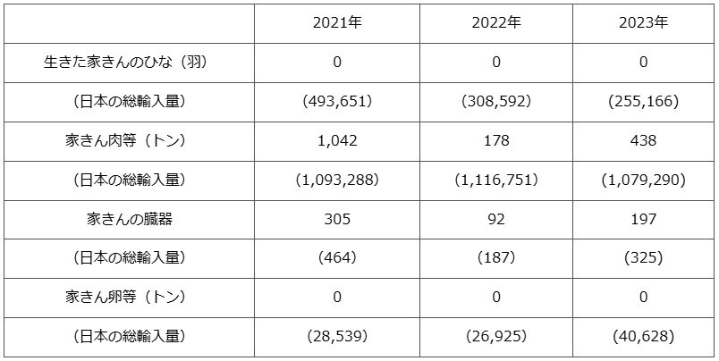

**出典：財務省「貿易統計」**

**これまでの生きた家きん、家きん肉等の輸入停止措置の状況等については、以下のページより確認いただけます。**

**動物検疫所：**<https://www.maff.go.jp/aqs/topix/im/hpai.html>

**■新たな「酪農及び肉用牛生産の近代化を図るための基本方針」及び「家畜改良増殖目標」等に関する御意見・御要望の募集について　2024/10/1**

<https://www.maff.go.jp/j/press/chikusan/suisin/241001.html>

　　農林水産省は、令和6年9月10日（火曜日）に食料・農業・農村政策審議会に新たな「酪農及び肉用牛生産の近代化を図るための基本方針」(以下「酪肉近」という。)並びに「家畜改良増殖目標」(以下「改良目標」という。)及び「鶏の改良増殖目標」について諮問いたしました。このことについて、今後の同審議会畜産部会における議論に活用するため、国民の皆様からの御意見・御要望を募集します。

1.趣旨

「酪肉近」及び「改良目標」は、それぞれ「酪農及び肉用牛生産の振興に関する法律」及び「家畜改良増殖法」に基づき、酪農及び肉用牛生産の振興や家畜の改良施策に関し、政府が中長期的に取り組むべき方針を定めるものであり、情勢変化等を踏まえ、概ね5年ごとに定めるものとされています。

今後、同審議会畜産部会において議論を進めていくこととしており、その検討に当たって、国民の皆様から御意見・御要望を広く募集し、今後の議論に活用したいと考えております。

（参考）酪肉近・改良目標の詳細

<https://www.maff.go.jp/j/chikusan/kikaku/tikusan_sogo/rakuniku_kihon_houshin.html>

2.募集内容について

以下の分野についての御意見・御要望（200字程度）

・酪農経営

・肉用牛経営

・生乳流通

・食肉流通

・飼料

・畜産環境

・家畜衛生

・家畜改良

・その他

3.提出方法について

1.インターネットからの提出

次のアドレスをクリックし、提出フォームにより提出ください。

<https://www.contactus.maff.go.jp/j/form/chikusan/suisin/tikusan_rakuniku_boshu.html>

2.郵便による提出

〒100-8950東京都千代田区霞が関1-2-1

農林水産省 畜産局総務課 畜産総合推進室調整班 宛て

（提出用紙は添付資料を御参照ください）

4.募集期間について

令和6年10月1日から令和6年12月31日17時00分まで（郵送の場合は当日消印有効）

5.提出上の注意

1.提出される御意見・御要望の記述は、日本語でお願いします。

2.氏名・年代・お住まいの都道府県・職業を明記してください。

3.法人や団体の場合は、団体名・担当者名を明記してください。

4.御提出いただいた内容は、審議終了後に適切に廃棄します。

5.電話や口頭による御意見は、受け付けておりません。

添付資料

〇御意見・御要望提出用紙(郵送用)

<https://www.maff.go.jp/j/press/chikusan/suisin/attach/pdf/241001-1.pdf>

お問合せ先

畜産局総務課畜産総合推進室　担当者：請川、松山、細川

代表：03-3502-8111（内線4888）ダイヤルイン：03-6744-0568

**■「令和5年地球温暖化影響調査レポート」の公表について　2024/9/30**

<https://www.maff.go.jp/j/press/nousan/kankyo/240930.html>

　　農林水産省は、都道府県の協力を得て、地球温暖化の影響と考えられる農業生産現場における高温障害等の影響、その適応策等について報告のあった内容を取りまとめ、「令和5年地球温暖化影響調査レポート」として公表しました。

1.地球温暖化影響調査レポートについて

農林水産省では、「農林水産省気候変動適応計画」（令和5年8月改定）に基づく取組の一環として、各都道府県の協力を得て、地球温暖化の影響と考えられる農業生産現場での高温障害等の影響、その適応策等を取りまとめ、普及指導員や行政関係者の参考資料として公表しています

本レポートでは、水稲をはじめ、果樹、野菜、花き、家畜等における主な影響、各都道府県の温暖化への適応策の取組状況等を取りまとめています。

本レポートに示されている影響、適応策等を参考としつつ、今後とも、適応計画に基づく取組が各都道府県で推進されることを期待するものです。

2.令和5年地球温暖化影響調査レポートのポイント

水稲では、出穂期以降の高温により、白未熟粒の発生による影響が全国5割程度で、北日本、東日本では5割程度、西日本では4割程度でみられた。発生抑制のため、水管理の徹底、適期移植・収穫の実施、高温耐性品種の導入（高温耐性品種の作付面積：約18万ha、作付割合：14.7％）などが行われている。

りんごでは、着色期から収穫期の高温により、「着色不良・着色遅延」の影響が全国3割程度みられた。ぶどうでは、果実肥大期以降の高温により「着色不良・着色遅延」の発生による影響が全国2割程度でみられた。うんしゅうみかんでは、日焼け果の発生による影響が全国3割程度でみられた。着色不良・着色遅延対策として、着色優良品種や着色を気にしなくてよい品種の導入。日焼け果対策として、遮光資材の活用、カルシウム剤の散布、樹冠表層摘果などが行われている。

トマトでは、収穫期の高温により、着花・着果不良の発生による影響が全国4割程度でみられた。いちごでは、花芽分化期の高温により、花芽分化の遅れの発生による影響が全国4割程度でみられた。着花・着果不良対策として、遮光資材の活用、細霧冷房・循環扇の導入。花芽分化安定・促進対策として、新品種導入、クラウン部冷却の実施、遮光資材の活用などが行われている

乳用牛では、高温により、乳量・乳成分の低下の発生による影響が全国1割程度でみられた。高温対策として牛舎の送風・換気、細霧冷房の導入などが行われている。

温暖化による新たな品目への取組として、さつまいも（北海道、秋田県）などの取組が行われている。

3.公表について

令和5年地球温暖化影響調査レポートは、当省ホームページから御覧になれます。

URL:　<https://www.maff.go.jp/j/seisan/kankyo/ondanka/index.html>

令和4年以前のレポートはこちらから御覧になれます。

URL:　<https://www.maff.go.jp/j/seisan/kankyo/ondanka/report.html>

お問合せ先

農産局農業環境対策課　担当者：地球温暖化対策推進班 天野、福田

代表：03-3502-8111（内線4762）ダイヤルイン：03-3502-5956

**■「令和5年木材需給表」の公表について　2024/9/27**

<https://www.rinya.maff.go.jp/j/press/kikaku/240927.html>

**５.****消費者庁関連**<https://www.caa.go.jp/>

**「消費者庁」になりすましたTwitter、Facebookアカウントにご注意ください。**

**★***Link***紅麹関連の情報**

<https://www.caa.go.jp/notice/entry/036992>

**■***NEW***第2回食品期限表示の設定のためのガイドラインの見直し検討会の開催について　2024/10/10**

<https://www.caa.go.jp/notice/entry/039622/>

　日時　令和6年10月21日(月)10:00～12:00

場所

株式会社シード・プランニング セミナールーム

傍聴はウェブのみ

議題

1.第1回検討会での委員からの意見について

2.加工食品の期限表示設定に関する実態調査アンケート結果及びヒアリング中間報告について

3.「食品期限表示の設定のためのガイドライン」見直しに向けての論点(案)について

4.表示期限を過ぎた食品の取扱いについて

5.その他

傍聴申込み方法

傍聴を希望される場合は、令和6年10月16日(水)13:00までに登録フォームからお申込みください。

登録フォーム<URL:https://contact.caa.go.jp/food_labeling/kigenhyouzi2-001/>

公表資料

第2回食品期限表示の設定のためのガイドラインの見直し検討会の開催について

<https://www.caa.go.jp/notice/assets/food_labeling_cms201_241010_1.pdf>

関連リンク

登録フォーム

<https://contact.caa.go.jp/food_labeling/kigenhyouzi2-001/>

問合せ先

消費者庁食品表示課　坊、宇野、瀬沼、矢野　電話番号 03-3507-8800

**■***NEW***「医薬品違法プロモーションにご注意」と呼びかけるはがきについて(注意喚起)　2024/10/4**

<https://www.caa.go.jp/notice/entry/039590/>

　　今般、複数の東京都内の病院に対して、「医薬品違法プロモーションにご注意」との記載と併せて、消費者庁への情報提供を呼びかけるはがきが届いていることが確認されました。

はがきには、ある会社が景品表示法に抵触するプロモーションを行っていること、そのプロモーションの内容を掲載した動画サイトに誘導するQRコード、及び、被害の相談窓口として消費者庁の連絡先が掲載されていました。

消費者庁は、特定の事業者や消費者に対してはがきを送付して、注意喚起を呼びかけたり、被害の情報提供を求めたりすることはありませんので、消費者及び事業者の皆様におかれましては、ご注意ください。

公表資料

「医薬品違法プロモーションにご注意」と呼びかけるはがきについて(注意喚起)

<https://www.caa.go.jp/notice/assets/representationcms_201_20241004_01.pdf>

**■新井消費者庁長官記者会見要旨**

**(2024年9月26日(木) 14:00～14:19 於:中央合同庁舎第4号館6階消費者庁記者会見室/オンライン開催)　2024/10/3**

<https://www.caa.go.jp/notice/statement/arai/039582.html>

**■機能性表示食品について**

**機能性表示食品に対する景品表示法に基づく措置命令を踏まえた食品表示法における対応について(情報提供)　2024/9/30**

<https://www.caa.go.jp/policies/policy/food_labeling/foods_with_function_claims>

**■ウェブサイト上では適正かつ低額な料金で駆除作業を行うかのように表示しているが、実際には高額な料金を請求するゴキブリ駆除業者に関する注意喚起　2024/9/30**

<https://www.caa.go.jp/notice/entry/039407/>

　　ウェブサイト上では適正かつ低額な料金で駆除作業を行うかのように表示しているが、実際には高額な料金を請求するゴキブリ駆除業者に関する注意喚起を行いました。

詳細

令和6年4月以降、ゴキブリ駆除業者のウェブサイト上で、「関東エリア 最安レベルに挑戦! 追加料金一切なし! 税込550円～」、「シンプル料金&明朗会計」、「駆除作業の面積に応じた料金」などの表示を見た消費者が、適正かつ低額な料金でゴキブリ駆除ができると思い駆除作業を依頼したところ、消費者宅に訪問した作業員の作業内容に照らして過大といえる高額な料金を請求されたといった相談が、20代及び30代の女性を中心に、各地の消費生活センターなどに数多く寄せられています。

消費者庁が調査を行ったところ、株式会社ORBITAL PERIOD(以下「本件事業者」といいます。)が、消費者の自主的かつ合理的な選択を阻害するおそれがある行為(虚偽・誇大な広告・表示)を行っていたことを確認したため、消費者安全法(平成21年法律第50号)第38条第1項の規定に基づき、消費者被害の発生又は拡大の防止に資する情報を公表し、消費者の皆様に注意を呼び掛けます。

また、この情報を都道府県及び市町村に提供し、周知します。

公表資料

ウェブサイト上では適正かつ低額な料金で駆除作業を行うかのように表示しているが、実際には高額な料金を請求するゴキブリ駆除業者に関する注意喚起

<https://www.caa.go.jp/notice/assets/consumer_policy_cms103_240930_01.pdf>

問合せ先

消費者庁消費者政策課財産被害対策室

電話番号 03-3507-8800

**■新井消費者庁長官記者会見要旨**

**(2024年9月19日(木) 14:00～14:05 於:中央合同庁舎第4号館6階消費者庁記者会見室/オンライン開催)　2024/9/27**

<https://www.caa.go.jp/notice/statement/arai/039524.html>

**問**

**フリーの木村です。**

**昨日、厚生労働省の方の紅麹関連の動きで、プベルル酸が原因ということで、ワーキンググループでもプベルル酸を発生させない製造条件とか規格基準が必要かどうかについて、今後検討していくべきではないかという話が出ているんですけれども、業務移管があってから消費者庁の方で規格基準などを検討することになるのかなと思うんですけれども、そのあたりについてどのような予定なのかということについて教えてください。**

**答**

**昨日、厚生労働省が行っておりましたワーキンググループにおきまして、今お話がありましたとおり、小林製薬の事案に係る健康被害について、アオカビ由来のプベルル酸が腎障害を引き起こすことが確認されたということであります。その会議におきましては、プベルル酸を発生させない製造条件やプベルル酸に係る規格基準等の要否について検討していくことが必要ではないか、引き続き必要な情報を収集することや再発防止のための知見を蓄積していくことが重要、との議論があったということであります。消費者庁としては、厚生労働省と連携の上、科学的な情報を引き続き収集しつつ、食品衛生法上の措置について、検討していきたいと考えています。**

**問**

**基本的に、規格基準等を検討する場合は消費者庁が行うという理解でよろしいですか。**

**答**

**厚生労働省の会議において、プベルル酸を発生させない製造条件や、プベルル酸に係る規格基準等の要否について検討していくことが必要ではないか等との議論があったものと承知しておりますが、要否ということについても、検討されなければということであります。**

**問**

**(フリー:木村)**

**先ほどのプベルル酸の件ですけれども、検討が必要かどうかという判断はあくまでも厚生労働省の話であって、厚生労働省が必要だと判断した場合、消費者庁で検討するという趣旨でよろしかったでしょうか。**

**答**

**そこは明確に分かれているわけではありません。規格基準を作る場合の調査検討は消費者庁でもできますし、厚労省でもした上で消費者庁にしかるべき要請をするということもできます。それは両方あるということであります。**

**消費者庁リコール情報サイト**<https://www.recall.caa.go.jp/>

**（回収中か否かに関わらず、だいたい一回の掲載で消去します）★紅麹関連**

**★大和学園「マドレーヌショコラ、タルトマロン」（京都製菓製パン技術専門学校で販売） - 返金／回収　シール圧着不良を原因としたカビ発生のおそれがあるため　2024/10/10**

**★銚子ぜんとう「おでん鍋処いわし団子」 - 返金／回収　賞味期限の誤表示（誤：24.10.11、24.10.12、正：24.12.11、24.12.12　2024/10/10**

**★高見澤「沼るチーズ、辛激のチーズ」 - 返金／回収　アレルゲン「乳成分」の表示欠落　2024/10/9**

**★カネハツ食品「まぐろ昆布」 - 交換／回収　賞味期限の誤表示（誤：25.2.7、正：24.12.7）　2024/10/9**

**★南アルプスワインアンドビバレッジ「キャットワイン チリ カベルネ ソーヴィニヨン、ほか」 - 返金／回収　ガラス片が混入している可能性が判明したため　2024/10/9**

**★アトリエブリゼ「ノエルマロン」（阪神百貨店梅田本店で販売） - 返金／回収　ヒートシール不良により一部商品にカビが発生したため　2024/10/9**

**★井手食品「極旨やみつきにんにく胡麻」 - 返金／回収　乾燥剤として使っている石灰乾燥剤が破れたことによる異物混入の可能性があるため　2024/10/8**

**★美山「いちおしプレミアムこく辛、いちおしキムチ こく辛」 - 返金／回収　アレルゲン「小麦、大豆」の表示欠落　2024/10/8**

**★金光味噌「畑の肉味噌にんにく入り」 - 交換／回収　保存方法・製造者名・製造場所の表示欠落、栄養成分の誤表示　2024/10/7**

**★イオンリテール「彩り野菜と柔らかチキンのバターチキンカレー」 - 交換／回収　原材料、添加物、栄養成分表示の欠落、アレルゲン「小麦、カシューナッツ」の表示欠落　2024/10/7**

**★カネスエ製麺所「伊勢そうめん」 - 交換／回収　賞味期限の誤表示（誤：2025.01.25、正：2024.12.25）　2024/10/7**

**★ムソー「焼そば（全粒粉入り）」 - 返金／回収　一部の商品においてシバンムシの発生を確認したため　2024/10/4**

**★井原水産「エビチー」 - 交換／回収　エージレス（脱酸素剤）破損による異物混入のおそれ　2024/10/4**

**★サンコー「元気 ソースせん、元気 あまからせん」 - 回収　金属片の混入　2024/10/4**

**★ごと「アオリイカ（セット、上身、ゲソ）」 - 返金／回収　賞味期限の誤表示（誤：25.11.30、25.12.13、正：24.11.30、24.12.13）　2024/10/4**

**★札幌食品サービス「札幌すみれ監修 そぼろ味噌味」 - 回収　パッケージ袋不良によるカビ汚染のおそれ　2024/10/3**

**★インターフレッシュ「チュニジア産エクストラバージンオリーブオイル 250ml×3」 - 交換／回収　賞味期限の誤表示（誤：2025年6月、正：2025年2月）　2024/10/3**

**★南淡路農業公園「コアラと島プリン」 - 返金／回収　賞味期限の誤表示（誤：24.11.6、正：24.10.7）　2024/10/3**

**６.** **食中毒・感染症**

<https://news.yahoo.co.jp/articles/8068a715873c6ec58e1b8a24b767bfef42745261>

**■：行政発表が見つからなかったもの　　■：行政発表**

**★細菌性食中毒★**

**■ホテルでコース料理食べた１３人が食中毒　調理した２階厨房を５日間の営業停止処分　島根県松江市　10/5(土) 20:18配信　山陰中央新報　島根県松江市**

**調査中**

<https://news.yahoo.co.jp/articles/6a837e2730761c18e48b7b899391d4fa79dcad72>

**松江エクセルホテル東急の会食で13人が食中毒症状　2階厨房を5日間の営業停止処分に**

**10/5(土) 17:32配信　BSS山陰放送****島根県松江市**

**調査中**

<https://news.yahoo.co.jp/articles/c031ae3cfead6a33425a140de10ed3165f261cc2>

**会食した119人のうち13人食中毒症状訴る　松江市のホテル厨房を5日間の営業停止処分（島根）10/5(土) 17:12配信　TSKさんいん中央テレビ　島根県松江市**

**調査中**

<https://news.yahoo.co.jp/articles/9128c854a721df65a7d13a76a967ac9d6c0fc0a9>

**松江市のホテルで13人の集団食中毒　厨房が営業停止に**

**2024/10/5　中國新聞デジタル　（最終更新: 2024/10/6）島根県松江市**

**調査中**

<https://www.chugoku-np.co.jp/articles/-/537406>

**松江市 報道提供資料　令和６年１０月５日　島根県松江市**

**調査中**

<https://www.city.matsue.lg.jp/material/files/group/5/s100501.pdf>

件名　 松江市内における食中毒の発生について

内容

10 月4日、市内事業所の社員から松江保健所へ「10月2日に松江エクセルホテル東急において社員119名で会食し、うち20名程度が当日の夕方から夜にかけて嘔吐下痢の胃腸炎症状を呈した。」旨の連絡がありました。

松江保健所が調査したところ、10月2日に松江市内の「株式会社　松江エクセルホテル東急」を利用した1グループ13名が下痢、嘔吐等の症状を呈していることが判明しました。

患者の喫食状況及び発症状況から、松江保健所は同施設を原因とする食中毒と断定し、10月5日から5日間の営業停止処分としました。

なお、患者に入院した者はなく、全員が快方に向かっています。

※詳細は、別添資料のとおりです。

**松江市内における食中毒の発生について　令和6年10月5日**

**松江市保健衛生課**

１ 概 要

令和6年10月4日、市内事業所の社員から松江保健所へ「10月2日に松江エクセルホテル東急において社員119名で会食し、うち20名程度が当日の夕方から夜にかけて嘔吐下痢の胃腸炎症状を呈した。」旨の連絡がありました。

松江保健所が調査したところ、10月2日に松江市内の「株式会社 松江エクセルホテル東急」を利用した1グループ13名が下痢、嘔吐等の症状を呈していることが判明しました。

患者の喫食状況及び発症状況から、松江保健所は同施設を原因とする食中毒と断定し、10月5日から5日間の営業停止処分としました。

なお、患者に入院した者はなく、全員が快方に向かっています。

２ 患 者 13名（松江市5名、雲南市2名、出雲市1名、益田市3名、鹿足郡1名、

山口県1名）

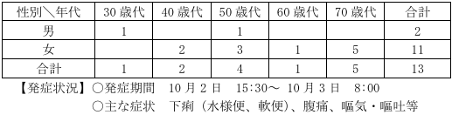

３ 原因施設

屋 号：株式会社 松江エクセルホテル東急

所在地：島根県松江市

業 種：飲食店営業（料理店 仕出し屋）

４ 原因食品 「株式会社 松江エクセルホテル東急」が10月2日に提供した食事

５ 病因物質 調査中

６ 行政処分 10月5日から10月9日まで営業停止（5日間）

【松江市内の食中毒発生状況】

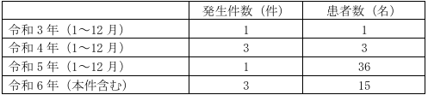

**■愛媛県四国中央市の居酒屋「揚足鳥いちよし」でカンピロバクター食中毒**

**10/9(水) 19:51配信　あいテレビ　愛媛県四国中央市**

**カンピロバクター**

<https://news.yahoo.co.jp/articles/170df4c8e542d87a980d6781b0ea2d026fc6c036>

**四国中央の「揚足鳥」店で食中毒発生　３人が下痢など訴え　９日から営業停止２日間の処分に【愛媛】　10/9(水) 15:45配信　テレビ愛媛****愛媛県四国中央市**

**カンピロバクター**

<https://news.yahoo.co.jp/articles/67855d6cd467786d23d427f2e255698705884816>

**食中毒の発生及び行政処分について　令和６年１０月９日 　薬務衛生課　愛媛県四国中央市**

**カンピロバクター**

<https://www.pref.ehime.jp/uploaded/attachment/129240.pdf>

　１ 概 要

令和６年１０月１日(火)１７時頃、四国中央保健所に対し医療機関から「９月２４日(火)に診察した下痢症状を有する患者の検便検査でカンピロバクターが検出され、他にも同様の症状を呈している者がいるため、食中毒が疑われる。」との連絡があった。

同保健所が調査したところ、９月２２日(日)に「揚足あげあし鳥どりいちよし」を利用した１グループ４名のうち３名が、９月２４日(火)５時頃から１７時頃にかけて、発熱、下痢、腹痛等の食中毒様の症状を呈し、うち３名が医療機関を受診していた。

同保健所では、患者に共通する食事は同店が調理提供した食事のみであること、複数の患者便からカンピロバクターが検出され、患者の症状等の疫学調査の結果が同菌による食中毒の特徴と一致していること、患者を診察した医師から食中毒として届出があったことから、本件を同店が調理提供した食事を原因とする食中毒と断定した。

このため、同保健所は食品衛生法に基づき、同店を１０月９日(水)から１０日(木)まで ２日間の営業停止処分とするとともに、食品の衛生的取扱いの徹底について文書で指導した。

なお、患者は全員回復している。

２ 発生状況(令和６年１０月９日 １２時００分現在)

(１)発生日時 ９月２４日(火)５時頃～１７時頃

(２)喫食者数 １グループ４名(男２名、女２名) (年齢１７歳～５３歳)

(３)喫食日時 ９月２２日(日)１７時３０分頃

(４)発症者数 ３名(男１名、女２名) (年齢１７歳～５３歳)

(５)受診者数 ３名(男１名、女２名)

(６)入院者数 ０名

(７)主な症状 発熱、下痢、腹痛等

(８)原因施設

名 称：揚足あげあし鳥どりいちよし（飲食店営業）

所在地：四国中央市

(９)原因食品 同店が９月２２日(日)に調理提供した鳥たたきを含む食事

(10)病因物質 カンピロバクター

(11)行政処分

四国中央保健所が食品衛生法に基づき１０月９日(水)から１０月１０日(木)まで２日間の営業停止処分

【同飲食店が９月２２日(日)に患者らに提供したメニュー】

鳥たたき 揚げ足鳥 骨なしざんぎ ずりポン(揚げ) 鳥皮ポン(揚げ) だし巻き玉子 にんにく丸揚げ 中華そば おにぎり 白めし バニラアイス メロンソーダ コーラ

　食中毒発生状況一覧

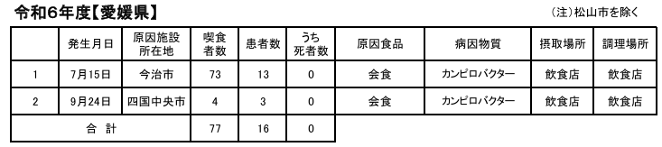

**■居酒屋で食中毒　生牡蠣や鳥刺しを食べた５人が腹痛や下痢の症状　岐阜県岐南町**

**10/6(日) 19:12配信　ぎふチャンDIGITAL****岐阜県岐南町**

**カンピロバクター**

<https://news.yahoo.co.jp/articles/65a1308e2fdeae128d5894c59ea8c367d8712677>

**食中毒の発生について　記事ID：0391987 2024年10月6日更新　岐阜県岐南町**

**カンピロバクター**

<https://www.pref.gifu.lg.jp/site/pressrelease/391987.html>

<https://www.pref.gifu.lg.jp/uploaded/attachment/417418.pdf>

　　令和6年9月25日（水曜日）19時40分頃、岐阜市保健所食品衛生課から「9月20日（金曜日）に羽島郡岐南町内の飲食店を利用した岐阜市民が腹痛、下痢、発熱等の症状を呈した。」旨、岐阜保健所へ連絡がありました。

　　岐阜保健所では、患者ら全員に共通する食事は当該施設内で調理された食品に限られること、患者の便からカンピロバクター・ジェジュニが検出されたことから、当該施設が提供した食事を原因とする食中毒と断定し、本日、行政処分を行いました。

　　発生状況等の概要は下記のとおりです。なお、患者らはいずれも快方に向かっています。​

　1　発生状況

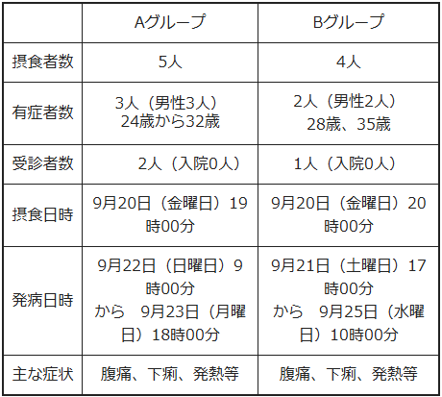

　2　主なメニュー

　　　生親子丼、焼き牡蠣、生牡蠣、鳥刺し、ゴーヤーチャンプル、カツオのたたき等

3　原因食品　調査中

4　病因物質　カンピロバクター・ジェジュニ

5　原因施設

　　　屋　号：江戸YA（えどや）

　　　業　種：飲食店営業

　所在地：岐阜県羽島郡岐南町

6　検査　原因究明のため、引き続き従業員の検便、調理場等の検査を実施中。

7　措置

　岐阜保健所では、当該施設を10月6日（日曜日）から食品衛生法に基づく営業禁止処分とした。（再発防止措置が講じられた後に解除する。）

8　発表資料

報道発表資料

　　岐阜県における食中毒発生状況（１０月６日現在、本件を含む）

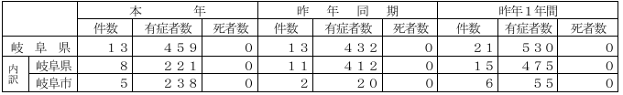

**■津の飲食店で15人食中毒　三重県が営業禁止処分　鶏肉加熱を**

**10/5(土) 8:02配信　伊勢新聞****三重県津市**

**カンピロバクター**

<https://news.yahoo.co.jp/articles/621ba085ca79992b9e84b042ae6110af2d137369>

**食中毒の発生について　令和６年１０月４日（金）１７時１５分**

**三重県医療保健部 食品安全課　食品衛生班　三重県津市**

**カンピロバクター**

<https://www.pref.mie.lg.jp/common/content/001160305.pdf>

１ 概要

令和６年９月２４日（火）午前１０時頃、松阪市内の医療機関から松阪保健所へ、津市内の飲食店で鶏肉料理を喫食したのち、下痢、腹痛等の症状を呈している患者を２名診察した旨の連絡がありました。

津保健所が調査したところ、９月２０日（金）に当該飲食店を利用した１グループ２５名中１５名が同様の症状を呈していたことが判明しました。

津保健所は、有症者に共通する食事が他にないこと、複数の有症者の便からカンピロバクター・ジェジュニが検出されたこと、有症者を診察した医師から食中毒の届出があったことから、当該飲食店が提供した食事が原因の食中毒と断定し、本日付けで当該飲食店を営業禁止処分としました。

なお、有症者は全員回復しています。

２ 発病状況

１）喫食者 ２５名中 有症者数 １５名（入院患者０名）

２）有症者の年齢構成 注：（ ）は入院で再掲

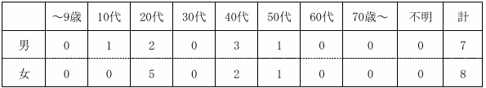

３）有症者 最低年齢（１９歳、男） 最高年齢（５５歳、女）

４）主な症状 腹痛、下痢（水様性５～３０回）、発熱（３７．２℃～４０．４℃）

５）発病日時 令和６年９月２１日（土）午前９時から同月２４日（火）午前８時

３ 原因施設

所在地　津市

屋 号　十笑（トワラ）

業 種　飲食店営業

４ 原因食事

１）令和６年９月２０日（金）に提供された夕食

２）原因物質 カンピロバクター・ジェジュニ

３）主なメニュー 鶏刺身、焼き鳥（ねぎま、もも、ささみ）、串かつ（うずら、つくねかつ、　とりかつ）、揚げ物（ポテト、手羽先）、シーザーサラダ 等

※原因食品は、調査中です。

（参考） ※令和６年１０月４日（金）現在の三重県における食中毒発生状況（本件を含む）

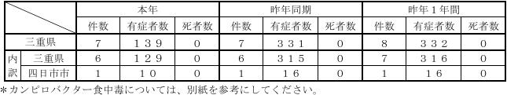

**■弘前市の飲食店で食中毒発生　4人が発熱や腹痛を訴え1週間の営業停止**

**10/5(土) 18:12配信　ＡＴＶ青森テレビ　青森県弘前市**

**カンピロバクター**

<https://news.yahoo.co.jp/articles/0e127fc52d3a4c36054b053f8905b16a978f613c>

**【速報】弘前市内の飲食店で食中毒発生　4人が発熱や腹痛などの症状　7日間の営業停止命令**

**10/4(金) 18:37配信　青森放送****青森県弘前市**

**カンピロバクター**

<https://news.yahoo.co.jp/articles/a9d0bedb9b349654aa0ee5a26437fa74c488ebd5>

**施設等に対する行政処分等　令和6年10月4日　保健衛生課　青森県弘前市**

**カンピロバクター**

<https://www.pref.aomori.lg.jp/soshiki/kenko/hoken/violation01.html>

　被処分者等の住所・氏名

　　住所：弘前市

　行政処分の対象となった食品等

　　令和6年9月25日に当該施設が提供した食事

　被処分施設等の所在地・名称

　　住所：弘前市

　　名称：うまいもん処竈

　行政処分等を行った理由

　　食品衛生法第6条第3号違反（同施設が提供した食事を原因とする食中毒）

　行政処分等の内容

　　営業停止（7日間）：令和6年10月4日から令和6年10月10日まで

　行政処分等を行った措置状況

　　改善指示（施設内の整理整頓、清掃及び消毒等）

**■福岡県岡垣町の幼稚園で51人下痢や腹痛…「青菜のごまあえ」からサルモネラ属菌検出、食中毒と断定　10/6(日) 11:09配信　読売新聞オンライン　福岡県岡垣町**

**サルモネラ**

<https://news.yahoo.co.jp/articles/4c516acd7c165d9b862fe8641a445b254e497b0e>

**園児38人が給食で下痢や嘔吐　福岡、全員快方へ**

**9/29(日) 0:14配信　共同通信　福岡県岡垣町**

**サルモネラ**

<https://news.yahoo.co.jp/articles/6399326715fbe68d239beeea9e096709ec1147dd>

**福岡県内の保育・幼児教育施設で食中毒疑い　園児38人に下痢やおう吐の症状**

**9/28(土) 20:08配信　FBS福岡放送****福岡県岡垣町**

**サルモネラ**

<https://news.yahoo.co.jp/articles/ce8157d7bd94e3ac302458ab8e8bba081a62d0f6>

**食中毒（疑い）が発生しました　発表日：2024年9月28日 16時30分**

**生活衛生課　食品衛生係　福岡県遠賀郡岡垣町**

**サルモネラ**

<https://www.pref.fukuoka.lg.jp/press-release/syokuchudoku20240928.html>

<https://www.pref.fukuoka.lg.jp/uploaded/attachment/232164.pdf>

　１　事件の探知及び概要

　　令和６年９月２４日（火）、遠賀郡内の保育・幼児教育施設に通う園児の保護者から、同施設で給食を喫食した複数の園児が食中毒様症状を呈した旨、宗像・遠賀保健福祉環境事務所に連絡があった。

　同事務所が調査したところ、園児２８８名のうち３８名が下痢、嘔吐等の症状を呈していることが判明した。

　現在、同事務所において、食中毒及び感染症の両面で調査を進めている。

２　発生日時　判明分：令和６年９月１３日（金）１７時頃（初発）

３　摂食者数　調査中　判明分：３２９名（園児２８８名、職員４１名）

４　症状　判明分：下痢、嘔吐等

５　有症者数　調査中　判明分：３８名

　　３８名のうち２８名が医療機関を受診し、うち１名が入院していたが現在は退院している。重篤な症状は呈しておらず、快方に向かっている。

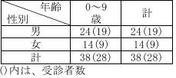

６　原因施設、原因食品、病因物質

（１）原因施設：調査中

（２）原因食品：調査中

（３）病因物質：調査中

７　その他

​　〈参考〉県下における食中毒の発生状況（９月２８日現在。調査中の事件を除く）

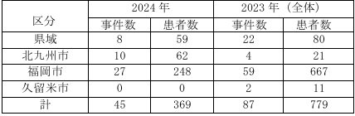

**■山口市の弁当店、80人の集団食中毒　営業停止に**

**10/5(土) 16:43配信　中国新聞デジタル****山口県山口市**

**ウエルシュ菌**

<https://news.yahoo.co.jp/articles/c3b32fe78b1f0a011ebf067ec42051f00700abe4>

**食中毒の発生について　ページ番号：0275511 更新日：2024年10月5日更新**

**山口県山口市**

**ウエルシュ菌**

<https://www.pref.yamaguchi.lg.jp/press/275511.html>

概要

次のとおり、山口市内の飲食店が調理・提供した弁当を喫食した者から、食中毒患者が発生しました。

1　情報の探知

10月3日（木曜日）、患者グループの関係者から山口環境保健所に連絡があった。

2　患者等の状況（10月5日（土曜日）15時現在）​

原因施設が10月2日（水曜日）に調理・提供した弁当を喫食した87人中80人（1グループ）が、下痢等の症状を呈した（うち3人が医療機関を受診）。

なお、患者は全員快方に向かっている（入院者なし）。

3　主症状

下痢、腹痛（患者の初発：10月2日（水曜日）21時、潜伏期間：平均10時間）

4　原因施設

所在地　山口県山口市

屋号　お弁当のいずみ

業種　飲食店営業（弁当屋）

5　原因食品

大根とそぼろのコンソメ煮（推定）

※10月2日（水曜日）に、原因施設が調理・提供した弁当のメニューの一部

6　病因物質

ウエルシュ菌（検査機関：山口環境保健所、環境保健センター）

7　措置

​　　山口環境保健所長は、営業者に対し、10月5日（土曜日）15時から10月8日（火曜日）24時まで、食品衛生法に基づき当該施設の営業停止を命じ、施設内外の清掃・消毒及び食品衛生管理の改善を指導中である。

8　添付ファイル

食中毒発生件数等 （PDF：128KB）

参 考

食中毒発生状況

１ 令和６年の山口県における食中毒発生状況（おもて面食中毒を含まない。）

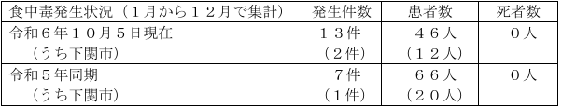

２ 令和５年の山口県における食中毒発生状況

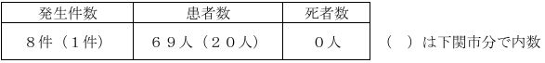

**★ウイルスによる食中毒★**

**■**

**★寄生虫による食中毒★**

**■食品衛生法違反者等の公表について　2024/10/9　豊島区**

**アニサキス**

<https://www.city.toshima.lg.jp/217/kurashi/ese/shokuhin/1502191311.html>

　公表年月日　令和6年10月9日

施設の名称及び所在地

魚金　池袋

東京都豊島区

業種等　飲食店営業

主な適用条項

食品衛生法（食品衛生法等の一部を改正する法律（平成30年法律第46号）第2条の規定による改正前の食品衛生法（昭和22年法律第233号）。以下「法」という。）第6条の規定に違反するので、法律第55条を適用する。

※食品衛生法等の一部を改正する法律の一部の施行に伴う関係政令の整備及び経過措置に関する政令（令和元年政令第123号）附則第2条の規定により、なお従前の例により当該営業を行うことができるとされた者であるから、当該営業者に対する不利益処分については、この法を適用する。

不利益処分等を行った理由 食中毒の発生

不利益処分等の内容　令和6年10月9日（1日間）の営業等の一部停止命令

生食用鮮魚介類（冷凍品を除く。）の調理、提供に限る。

なお、冷凍品とは-20℃以下で24時間以上冷凍したものをいう。

備考

原因食品：刺身盛り合わせ（カツオ（タタキ）、タイ、ワラサ、ニシン、イワシを含む）

病因物質：アニサキス

患者数：1名

**■アニサキス…回転寿司店の女性客、腹痛が襲う　昼にアジ、サンマなどの握り寿司を食べ…夜8時に異変、翌日に医療機関へ　一緒に食事した男性は症状なし　店は営業停止に**

**10/5(土) 9:42配信　埼玉新聞****埼玉県さいたま市**

**アニサキス**

<https://news.yahoo.co.jp/articles/88d9685b084a4875094bbb616bb044e67dd4232f>

**（令和6年10月4日発表）食中毒事件の発生について　2024/10/5**

**ページ番号：C117078　埼玉県さいたま市**

**アニサキス**

<https://www.city.saitama.lg.jp/006/014/008/003/013/007/p117078.html>

1 事件発生の探知

令和6年10月2日(水曜日)、東京都からさいたま市に「令和6年9月30日(月曜日)にさいたま市内の飲食店を利用した都内在住者1名が、利用日当日に腹痛を呈し、翌日医療機関を受診したところ胃からアニサキスが摘出された」という旨の通報があり、調査を開始しました。

2 調査結果（発表日現在）

喫食者数：1グループ2名

患者数　：1名（女性：30代）

居住地　：東京都

喫食日時：令和6年9月30日(月曜日) 13時30分頃

発症日時：令和6年9月30日(月曜日) 20時頃

主な症状：腹痛

病因物質：アニサキス

原因食品：令和6年9月30日（月曜日）に当該飲食店が調理、提供した食事

　　　　　（喫食メニュー）

　　　　　　握り寿司（マトウダイ、アジ、サンマ、シメサバ、イワシ等）、あら汁等

原因施設：飲食店（浦和区）

3 上記施設を原因施設と断定した理由

・令和6年9月30日(月曜日)に当該施設で食事をした1グループ2名のうち1名が、同日20時頃発症していることが確認されたこと

・発症者1名のアニサキス食中毒潜伏期間における喫食状況を確認したところ、喫食した生鮮魚介類が当該施設で提供された調理品に限定されたこと

・発症者1名からアニサキスが検出されたこと

・患者を診察した医師から食中毒の届出が提出されたこと

4 行政処分の内容

さいたま市保健所は、食品衛生法に基づき、原因施設に対して以下の行政処分を行いました。

処分年月日　：令和6年10月4日(金曜日)

営業停止　　：1日間（令和6年10月4日）

営業停止範囲：生食用鮮魚介類（冷凍品を除く。）の調理、提供

（冷凍品とはマイナス20度以下で24時間以上の冷凍をしたものです）

5 指導内容

さいたま市保健所では、食中毒の再発防止を目的として、営業者及び従業員に対する衛生教育等を行います。

6 その他

さいたま市保健所では、引き続き市内の飲食店等に対し衛生管理の徹底を喚起していきます。

**★自然毒による食中毒★**

**■**

**★化学物質による食中毒★**

**■**

**★細菌による感染症★**

**■腸管出血性大腸菌O157の感染者を2人確認「基本的な感染防止対策の徹底を」新潟市**

**10/10(木) 16:04配信　ＢＳＮ新潟放送****新潟県新潟市**

**感染症　腸管出血性大腸菌O157**

<https://news.yahoo.co.jp/articles/419403cc8b07912e3d88c572a346480f68ce10ab>

**３類感染症発生情報（腸管出血性大腸菌感染症）**

**令和6年第40週：9月30日から10月6日まで 　令和6年10月10日　新潟県新潟市**

**感染症　腸管出血性大腸菌O157**

<https://www.city.niigata.lg.jp/shisei/koho/houdou/202410.files/241010-3.pdf>

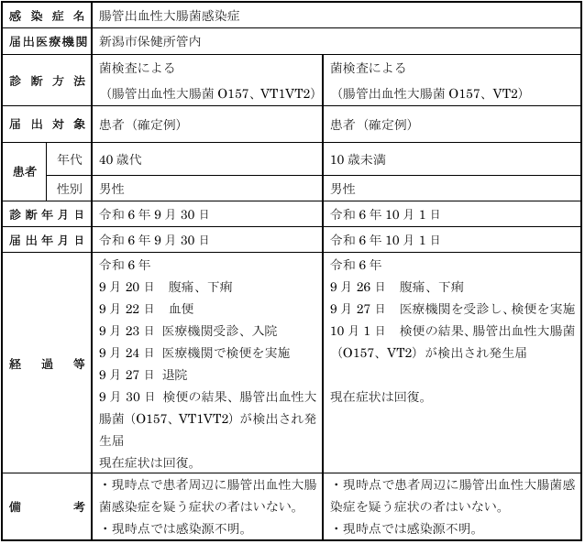

　◆県内・市内の腸管出血性大腸菌感染症の発生状況

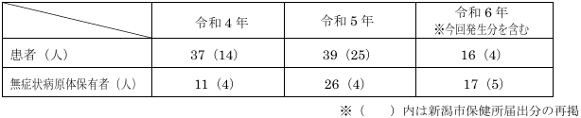

**■腸管出血性大腸菌感染症の発生について　令和６年１０月10日 １1：００ 現在**

**保健医療局 保健所 感染症対策課　福岡県福岡市**

**感染症　腸管出血性大腸菌感染症（O157：VT2）**

<https://www.city.fukuoka.lg.jp/data/open/cnt/3/126655/1/061010O157.pdf?20241010150741>

早良区内の医療機関から腸管出血性大腸菌感染症の発生届出がありましたのでお知らせします（入院事例）。

１ 概 要

１０月 １日（火） 城南区居住の50歳代男性に腹痛等の症状が出現。

１０月 ４日（金） 症状が続くため、城南区内の医療機関Ａを受診。

医療機関Ａの紹介で早良区の医療機関Ｂを受診・入院。

１０月 ９日（水） 医療機関Ｂによる検査の結果、腸管出血性大腸菌感染症（O157：VT1VT2）と判明。

医療機関Ｂが福岡市保健所に腸管出血性大腸菌感染症発生届を提出。

福岡市保健所が患者等の健康調査、感染拡大防止の指導等を実施。

２ 患者の状況 　入院治療中だが、快方に向かっている。

３ 行政対応 　患者の健康調査、接触者調査及び感染拡大防止の指導を実施。

４ 原因 　調査中

腸管出血性大腸菌感染症患者・感染者の福岡市への届出状況（令和６年１０月１０日現時点）

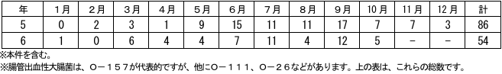

**■腸管出血性大腸菌感染症の発生について　令和６年１０月４日 １４：００ 現在**

**保健医療局 保健所 感染症対策課　福岡県福岡市**

**感染症　腸管出血性大腸菌感染症（O157：VT2）**

<https://www.city.fukuoka.lg.jp/data/open/cnt/3/126655/1/061004O157.pdf?20241009200040>

南区内の医療機関から腸管出血性大腸菌感染症の発生届出がありましたのでお知らせします（入院事例）。

１ 概 要

９月２５日（水） 大野城市居住の70歳代女性に軟便、食欲不振等の症状が出現。

９月２６日（木） 大野城市内の医療機関Ａを受診。

９月２８日（土） 腹痛、血便等の症状あり医療機関Ａを再度受診。

９月３０日（月） 症状が続くため、医療機関Ａの紹介で、南区の医療機関Ｂを受診・入院。

１０月 ３日（木） 医療機関Ｂによる検査の結果、腸管出血性大腸菌感染症（O157：VT2）と判明。

医療機関Ｂが福岡市保健所に腸管出血性大腸菌感染症発生届を提出。

福岡市保健所が患者等の健康調査、感染拡大防止の指導等を実施。

２ 患者の状況　入院治療中だが、快方に向かっている。

３ 行政対応　患者の健康調査、接触者調査及び感染拡大防止の指導を実施。

４ 原因　調査中

腸管出血性大腸菌感染症患者・感染者の福岡市への届出状況（令和６年１０月４日現時点）

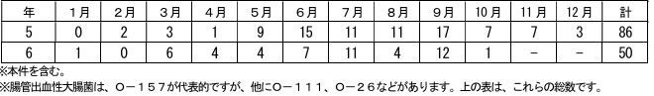

**★ウイルスによる感染症★**

**■アストロウイルスの集団感染　福岡市西区の保育所**

**10/10(木) 19:45配信　九州朝日放送****福岡県福岡市**

**感染症　アストロウイルス**

<https://news.yahoo.co.jp/articles/60dcfc080b3a1ab96316b629297edde8828c6255>

**感染性胃腸炎の集団発生について　令和６年１０月１０日 １５：００現在**

**保健医療局 保健所 感染症対策課　福岡県福岡市**

**感染症　アストロウイルス**

<https://www.city.fukuoka.lg.jp/data/open/cnt/3/126655/1/061010astro.pdf?20241010150741>

西区内の保育施設で、複数の園児が嘔吐、下痢等の症状を呈しているとの報告があり、行政による検査の結果、アストロウイルスが検出された。

１ 西区内の保育施設

（１）経緯

１０月５日（土） 5名の園児に下痢の症状が出現。以降、複数名の園児に嘔吐、下痢、発熱などの症状が出現。

１０月８日（火） 当該施設より、嘔吐、下痢等の症状を呈している園児が１０名以上いると報告があった。福岡市保健所が有症状者の発生状況を確認し、感染拡大防止及び患者等の健康観察の実施を指導した。

１０月９日（水） 行政検査の結果、2名の園児からアストロウイルスが検出された。

（２）有症状者の区分 ※( )内の数は、有症状者のうち、アストロウイルスが検出された人数

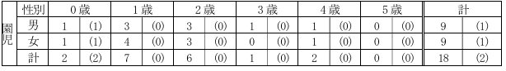

（３）有症状者の発症状況



（４）症状　嘔吐、下痢、発熱 ※重症者はなく、全員快方に向かっている。

（５）行政対応

①施設への感染予防及び拡大防止のための指導を実施。

②園児及び家族、職員の健康調査及び健康観察を実施するよう施設へ指導。

**■感染性胃腸炎の集団発生について　令和６年１０月４日 １５：００現在**

**保健医療局 保健所 感染症対策課　福岡県福岡市**

**感染症　サポウイルス**

<https://www.city.fukuoka.lg.jp/data/open/cnt/3/126655/1/061004sapo.pdf?20241009200040>

博多区内の保育施設で、複数の園児及び職員が嘔吐、下痢等の症状を呈しているとの報告があり、行政による検査の結果、サポウイルスが検出された。

１ 博多区内の保育施設

（１）経緯

９月１８日（水） 3名の園児に嘔吐、下痢の症状が出現。以降、職員や複数名の園児に嘔吐、下痢、発熱などの症状が出現。

１０月２日（水） 当該施設より、嘔吐、下痢等の症状を呈している園児及び職員が１０名以上いると報告があった。福岡市保健所が有症状者の発生状況を確認し、感染拡大防止及び患者等の健康観察の実施を指導した。

１０月４日（金） 行政検査の結果、3名の園児からサポウイルスが検出された。

（２）有症状者の区分 ※( )内の数は、有症状者のうち、サポウイルスが検出された人数

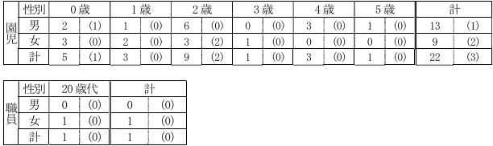

（３）有症状者の発症状況

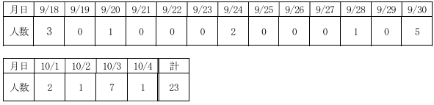

（４）症状　嘔吐、下痢、発熱 ※重症者はなく、全員快方に向かっている。

（５）行政対応

①施設への感染予防及び拡大防止のための指導を実施。

②園児及び家族、職員の健康調査及び健康観察を実施するよう施設へ指導

サポウイルスによる感染性胃腸炎とは

【感染経路】

・サポウイルスに汚染された二枚貝などを生あるいは不十分な加熱で食べることなどにより、感染する。

・サポウイルスに感染した者のふん便や吐物の不適切な処理により、手指等を介して二次感染を引き起こす。

【主な症状】

・下痢、吐き気、嘔吐、腹痛、発熱。

【予防方法】

・二枚貝などを調理する場合は、十分に加熱（食品の中心の温度が85℃～90℃で90秒以上）してから食べること。湯通し程度の加熱ではウイルスは死なない。

・調理をする時、トイレの後や食事の前にはよく手を洗うこと。

・手洗いの後、使用するタオル等は清潔なものを使用すること。

・調理台や調理器具は、85℃以上で１分間の加熱または次亜塩素酸ナトリウム（塩素系漂白剤）による消毒が有効。

【サポウイルスとノロウイルスの違いについて】

・サポウイルスもノロウイルスも感染性胃腸炎の原因となるウイルスである。

・サポウイルスは、ノロウイルス同様に乳児から成人まで幅広く感染する。その症状はノロウイルスと同様であり、症状から区別することは困難である。

・特徴などの詳細は以下の通り。

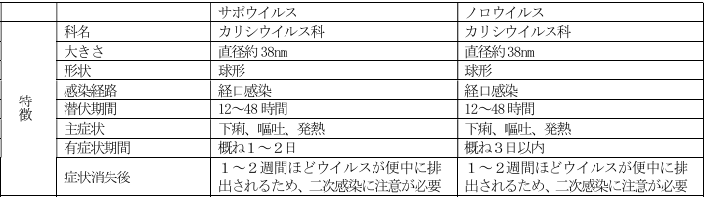

**★その他の感染症★**

**■**

**★違反食品・回収等★**

**■つくばの学校給食にホチキスの針混入　茨城**

**10/10(木) 20:10配信　茨城新聞クロスアイ　茨城県つくば市**

<https://news.yahoo.co.jp/articles/a81e9261823fc7d4cf838a5fc805c2cd6a766176>

**★その他関連ニュース★**

**■マイコプラズマ肺炎、東京で前週比減もなお高水準**

**10/10(木) 18:10配信　医療介護ＣＢニュース**

<https://news.yahoo.co.jp/articles/0c9d108a65e800a79ef68e8311cbcec31f194711>

**■コロナワクチン接種の死亡事例含む46件を認定 - 厚労省の予防接種審査分科会**

**10/9(水) 18:07配信****医療介護ＣＢニュース**

<https://news.yahoo.co.jp/articles/70cf8ce3bcdf499fcc67f0e2cb19b91712016848>

**■下水サーベイランス　2024/10/8　北海道札幌市**

<https://www.city.sapporo.jp/gesui/surveillance.html>

　新型コロナウイルス

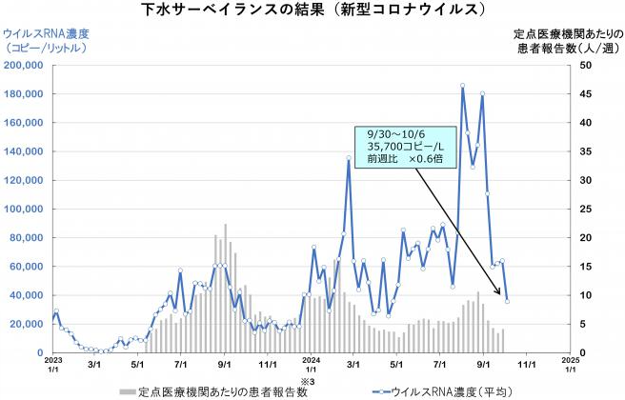

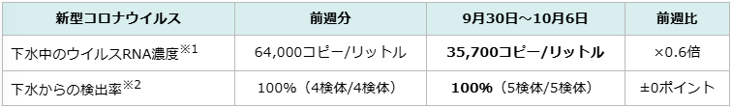

　　　ウイルス濃度は前週から減少しましたが高い水準を継続しており、引き続き注意が必要です。

　インフルエンザウイルス

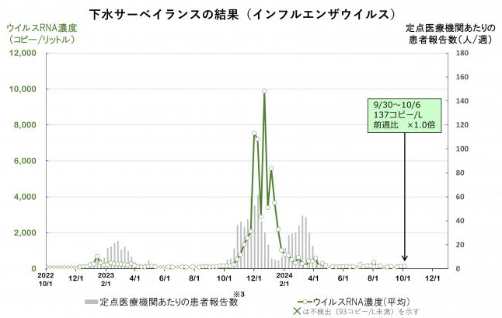

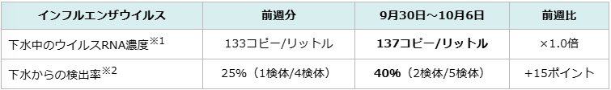

　　　下水中のウイルス濃度は引き続き低い値で推移しています。

※本調査では、インフルエンザウイルス（A型）を分析対象としています。

**■マイコプラズマ肺炎の定点報告数、5週連続で増加 - 24年最多を更新　感染研**

**10/8(火) 18:00配信****医療介護ＣＢニュース**

<https://news.yahoo.co.jp/articles/672b3caffcde93ce3aff4536a56439638c9421d3>

**■「マイコプラズマ肺炎」が過去最多　5週連続増加で1医療機関あたりの患者数「1.64人」　今後さらに感染広がる可能性も　10/8(火) 10:34配信　TBS NEWS DIG Powered by JNN**

<https://news.yahoo.co.jp/articles/25e8650a917c2a4c904caa3c2d2ebfffe98b8d08>

**■新型コロナウイルス感染者　5週連続で減少**

**10/4(金) 17:30配信　読売新聞（ヨミドクター）**

<https://news.yahoo.co.jp/articles/e2b055dad0e0f935a692428fcec05698a155e1ef>